Приложение 7 к Инструкции по устройству, осмотру и измерению сопротивления заземлений шахтного электрооборудования (п. 3.37)

ОСОБЕННОСТИ ЗАЗЕМЛЕНИЯ ТРУБОПРОВОДОВ

1. Пример использования стального хомута для заземления трубопроводов указан на рисунке 1.

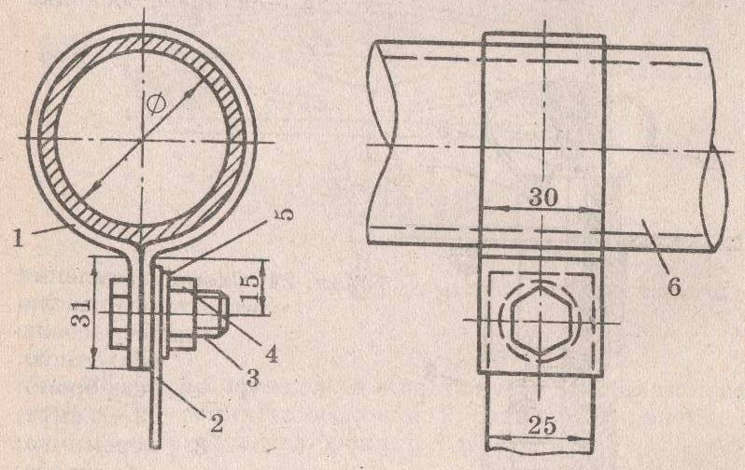

Рисунок 1 – Схема присоединения заземляющего проводника
к трубопроводу с помощью хомута:
1 – хомут; 2 – заземляющий проводник; 3 – болт; 4 – гайка;
5 – шайба; 6 – трубопровод

Продолжение приложения 7

2. Пример заземления при использовании металлических деталей гибких вентиляционных труб приведен на рисунке 2.

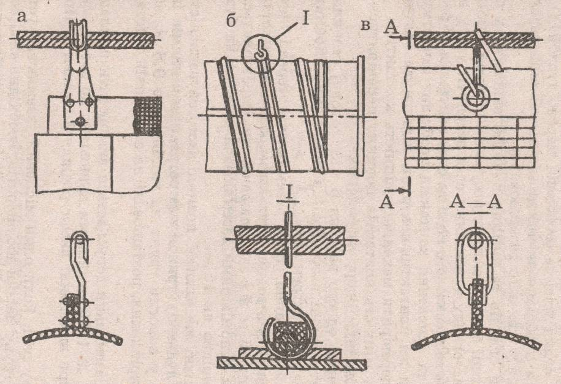

Рисунок 2 – Схемы заземления металлических деталей
гибких вентиляционных труб:
а – типа М (прорезиненных);
б – типа ТВ (прорезиненных с металлической спиралью);
в – типа К (капроновых)

